# 确定任务：

### 1、根据任务划分找自己的文件夹：

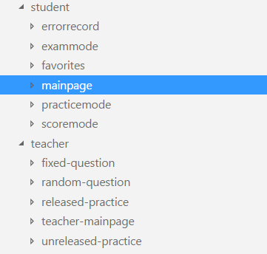

### 2、配置自己的路由：

注意：参照 mainpage/mainpage.routes.ts 和 mainpage.module.ts文件

routes文件

1、引入自己的组件

import {MainpageComponent } from './mainpage.component'

2、声明自己的路由名字。名字统一为 组件名 + Routes

export const mainpageRoutes =[

{path:'',component:MainpageComponent}

]

3、在module里引入自己的路由

一般大家需要引入三项：

1、

import { MainpageComponent} from './mainpage.component';

import { mainpageRoutes } from './mainpage.routes';

2、

RouterModule.forChild(mainpageRoutes)

3、把自己的组件全部放到declarations里

declarations: [

MainpageComponent

]

4、注意此步骤不要提交到svn

改自己的app.routes.ts文件

把path为空的注释掉

把自己的path改成空

比如

// 把原来的注释掉{path:'',loadChildren:'./student/mainpage/mainpage.module#MainpageModule'},

自己的practicemode改成空

{path:'',loadChildren:'./student/practicemode/practicemode.module#PracticemodeModule'}

# 如何引入premiNG的模块

比如：我的练习模块： practicemode

1、按照官方的说明来

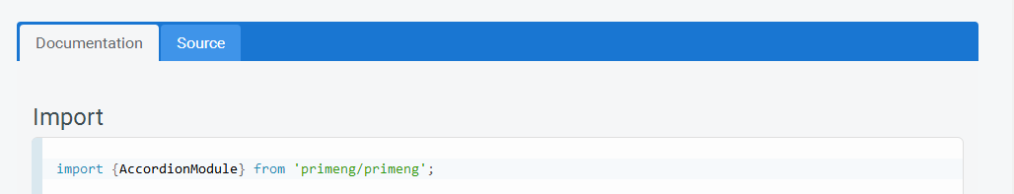

把上面的代码放到自己的module里。比如：我是放到了自己的practicemode.module里。

2、把AccordionModule放到自己的imports里

代码示例

@NgModule({

imports: [

CommonModule,

//imports里加进去了第三方的module

AccordionModule,

RouterModule.forChild(practicemodeRoutes)

],

declarations: [

PracticemodeComponent

]

})

3、把官方的html代码摘过来

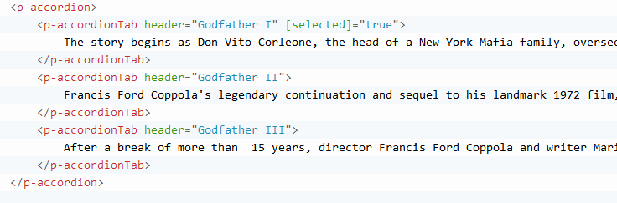

比如：我是直接把代码摘到了自己的practicemode.practicemode.component.html里。

参照我的practicemode.component.html的代码

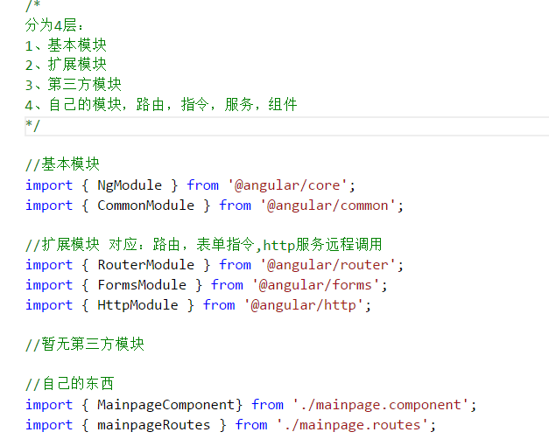

## 使用折叠菜单

1、引入自己的ShardModule到自己的module，并放到imports里。

示例：

import {SharedModule} from '../../common/shared';

imports: [

CommonModule,

RouterModule.forChild(practicemodeRoutes),

SharedModule

],

2、按照以下要求来做：

示例：

<p-accordion>

<p-accordionTab (selectedChange)="test($event,menu3)" [selected]="false">

<p-header>

<div #menu3 id="menu3" class="menu-header">

<span *ngIf="menu3.id == active" class="fa fa-chevron-down fa-2x icon-right"></span>

<span *ngIf="menu3.id != active" class="fa fa-chevron-right fa-2x icon-right"></span>

<span>&nbsp;&nbsp;&nbsp; 章节比例</span>

<div class="header-right">

一、二、三

</div>

</div>

</p-header>

<div >

<div class="submenu" > <span>&nbsp;&nbsp;&nbsp; 数学</span></div>

<div class="submenu"> <span>&nbsp;&nbsp;&nbsp; 数学</span></div>

</div>

</p-accordionTab>

</p-accordion>

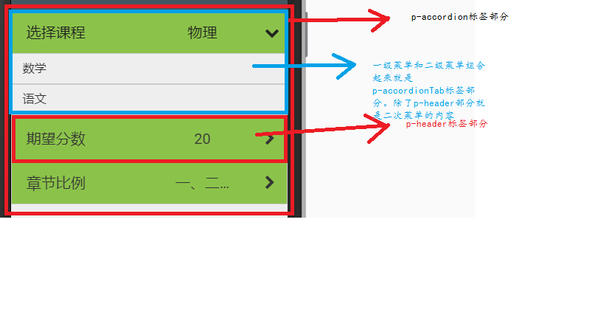

## 课堂小练开发一条线

以错误记录为例：

第一步：

左边一个箭头，中间一串文字，右边一个图片。他们都在一行。所以是个 div

然后这个div有背景颜色。

左侧固定。中间文字居中。图片距离文字有间距。然后这些都是垂直居中

float：left

text-align:center

margin-left: 一定的长度。不要太长

line-height: 采取单位或者百分比。

接着是下边的内容

使用 封装好的组件。

同时对照practicemode组件的html和ts来使用

1、参照上面的文档来使用 封装好的组件——》p-accordion p-accordionTab p-header

把practicemode的html直接摘过来。

把样式都给删除，只留下必要的部分——》p-accordion p-accordionTab p-header

在p-header里写自己的一级菜单。

p-header外，p-accordionTab里写自己的二级菜单。

写完后。

接下来就是调试自己的样式。

依旧是上面的几条

左侧固定。中间文字居中。然后这些都是垂直居中

float：left 左边固定，浮动

text-align:center 居中

margin-left: 一定的长度。左外边距 等或者右外边距。

line-height: 采取单位或者百分比。 垂直居中。

两个按钮，一个显示时间，一个显示删除。

## 基本知识

1、基本的css样式要会写，盒模型，div，span等

2、html与ts的数据绑定，插值与数据双向绑定

2、ngFor 和ngIf的声明周期。和用法

3、模块加载机制。

4、组件之间的传值

5、方法与ts的绑定